**ФЕДЕРАЛЬНОЕ ГОСУДАРСТВЕННОЕ АВТОНОМНОЕ ОБРАЗОВАТЕЛЬНОЕ УЧРЕЖДЕНИЕ ВЫСШЕГО ОБРАЗОВАНИЯ**

**«САНКТ-ПЕТЕРБУРГСКИЙ НАЦИОНАЛЬНЫЙ ИССЛЕДОВАТЕЛЬСКИЙ УНИВЕРСИТЕТ ИТМО»**

**Факультет инфокоммуникационных технологий**

**Дисциплина:**

«Проектирование и реализация баз данных»

**ОТЧЕТ ПО ЛАБОРАТОРНОЙ РАБОТЕ №2**

«**ЗАПРОСЫ НА ВЫБОРКУ И МОДИФИКАЦИЮ ДАННЫХ, ПРЕДСТАВЛЕНИЯ И ИНДЕКСЫ В POSTGRESQL**»

**Выполнил:**

студент группы K32392

Тишалович Леонид Михайлович

*_______________________*

(подпись)

**Проверил(а):**

Говорова Марина Михайловна

*_______________________*

(отметка о выполнении)

*_______________________*

(подпись)

Санкт-Петербург

2023 г.

**Цель работы:** овладеть практическими навыками создания представлений и запросов на выборку данных к базе данных PostgreSQL, использования подзапросов при модификации данных и индексов.

**Практическое задание:**

1. Создать запросы и представления на выборку данных к базе данных PostgreSQL (согласно индивидуальному заданию, часть 2 и 3).
2. Составить 3 запроса на модификацию данных (INSERT, UPDATE, DELETE) с использованием подзапросов.
3. Изучить графическое представление запросов и посмотреть историю запросов.
4. Создать простой и составной индексы для двух произвольных запросов и сравнить время выполнения запросов без индексов и с индексами. Для получения плана запроса использовать команду EXPLAIN.

**Индивидуальное практическое задание:**

База данных “Оптовая база”

Запросы на выборку:

1. Вывести список поставщиков, которые поставляют все товары.
2. Определить поставщика, который поставляет каждый из товаров по самой низкой цене.
3. Вывести названия товаров, цены на которые у всех поставщиков одинаковы.
4. Чему равен общий суточный доход оптового склада за прошедший день?
5. Вычислить общую стоимость каждого вида товара, находящегося на базе.
6. В какой день было вывезено минимальное количество товара?
7. Сколько различных видов товара имеется на базе?

Представления:

1. количество заказов фирм-покупателей за прошедший год;
2. доход базы за конкретный период.

**Выполнение**

**Запросы на выборку:**

1. Вывести список поставщиков, которые поставляют все товары.

SELECT p.name_of_company

FROM provider p

JOIN shipment s ON p.provider_id = s.provider_id

JOIN shipment_content sc ON s.shipment_id = sc.shipment_id

JOIN product pr ON sc.product_id = pr.product_id

GROUP BY p.provider_id, p.name_of_company

HAVING COUNT(DISTINCT pr.product_id) = (SELECT COUNT(DISTINCT pr1.product_id) FROM product pr1);

Рис. 1 - SELECT №1

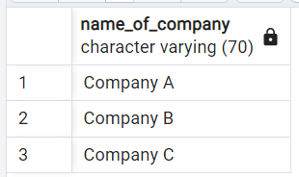

Рис. 2 - Результат SELECT №1

2. Определить поставщика, который поставляет каждый из товаров по самой низкой цене.

SELECT

p.name_of_company,

pr.product_name,

MIN(sc.price) AS lowest_price

FROM

provider p

JOIN shipment s ON p.provider_id = s.provider_id

JOIN shipment_content sc ON s.shipment_id = sc.shipment_id

JOIN product pr ON sc.product_id = pr.product_id

WHERE

sc.price = (

SELECT

MIN(sc2.price)

FROM

shipment_content sc2

JOIN shipment s2 ON sc2.shipment_id = s2.shipment_id

WHERE

s2.provider_id = p.provider_id

AND sc2.product_id = sc.product_id

)

GROUP BY

p.name_of_company, pr.product_name;

Рис. 3 - SELECT №2

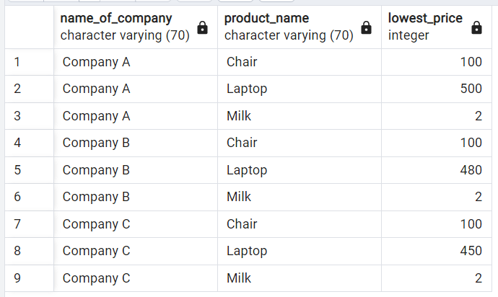

Рис. 4 - Результат SELECT №2

3. Вывести названия товаров, цены на которые у всех поставщиков одинаковы.

SELECT

pr.product_name,

sc.price

FROM

product pr

JOIN shipment_content sc ON pr.product_id = sc.product_id

JOIN shipment s ON sc.shipment_id = s.shipment_id

JOIN provider p ON s.provider_id = p.provider_id

WHERE

sc.price = (

SELECT

MIN(sc2.price)

FROM

shipment_content sc2

JOIN shipment s2 ON sc2.shipment_id = s2.shipment_id

WHERE

sc2.product_id = sc.product_id

)

GROUP BY

pr.product_name, sc.price

HAVING

COUNT(DISTINCT p.name_of_company) = (

SELECT

COUNT(*)

FROM

provider

);

Рис. 5 - SELECT №3

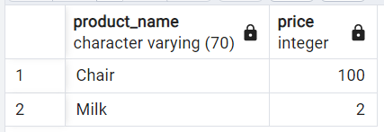

Рис. 6 - Результат SELECT №3

4. Чему равен общий суточный доход оптового склада за прошедший день?

SELECT

SUM(pc.amount_of_goods * sc.price) AS daily_income

FROM

purchase_content pc

JOIN purchase_invoice pi ON pc.purchase_id = pi.purchase_id

JOIN purchase p ON pc.purchase_id = p.purchase_id

JOIN shipment_content sc ON pc.product_id = sc.product_id

WHERE

pi.invoice_date = CURRENT_DATE

AND p.status = 'completed';

Рис. 7 - SELECT №4

5. Вычислить общую стоимость каждого вида товара, находящегося на базе.

SELECT

p.product_name,

SUM(sc.remains * sc.price) AS total_cost

FROM

product p

JOIN shipment_content sc ON p.product_id = sc.product_id

WHERE

sc.remains > 0

GROUP BY

p.product_name;

Рис. 8 - SELECT №5

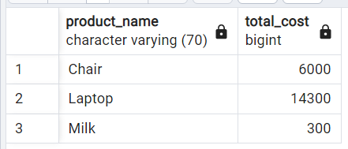

Рис. 9 - Результат SELECT №5

6. В какой день было вывезено минимальное количество товара?

SELECT

sc.expiration_date,

SUM(sc.amount_of_goods) AS total_goods

FROM

shipment_content sc

JOIN shipment s ON sc.shipment_id = s.shipment_id

WHERE

s.invoice_fulfillment_date = (

SELECT MIN(invoice_fulfillment_date)

FROM shipment

)

GROUP BY

sc.expiration_date

ORDER BY

total_goods ASC

LIMIT 1;

Рис. 10 - SELECT №6

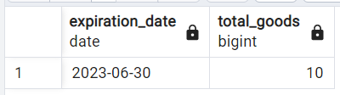

Рис. 11 - Результат SELECT №6

7. Сколько различных видов товара имеется на базе?

SELECT

COUNT(*) AS num_products

FROM

product;

Рис. 12 - SELECT №7

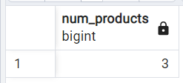

Рис. 13 - Результат SELECT №7

**Представления:**

1.Количество заказов фирм-покупателей за прошедший год;

CREATE VIEW num_orders_last_year AS

SELECT

c.organization_name,

COUNT(*) AS num_orders

FROM

purchase p

JOIN client c ON p.client_id = c.client_id

WHERE

p.invoice_fulfillment_date >= DATE_TRUNC('year', CURRENT_DATE - INTERVAL '1 year')

AND p.invoice_fulfillment_date < DATE_TRUNC('year', CURRENT_DATE)

GROUP BY

c.organization_name;

Рис. 14 - VIEW №1

2.Доход базы за конкретный период.

CREATE VIEW base_income AS

SELECT

SUM(sc.remains * sc.price) AS income

FROM

shipment_content sc

JOIN shipment s ON sc.shipment_id = s.shipment_id

WHERE

s.invoice_fulfillment_date >= '2023-01-01'

AND s.invoice_fulfillment_date <= '2023-04-30';

Рис. 15 - VIEW №1

**INSERT:**

INSERT INTO purchase_invoice (purchase_id, invoice_number, invoice_date, payment_date)

SELECT

p.purchase_id,

100,

'2023-05-01',

'2023-05-10'

FROM

purchase p

JOIN client c ON p.client_id = c.client_id

WHERE

c.organization_name IN (

SELECT organization_name

FROM purchase p

JOIN client c ON p.client_id = c.client_id

WHERE

p.invoice_fulfillment_date >= DATE_TRUNC('year', CURRENT_DATE - INTERVAL '1 year')

AND p.invoice_fulfillment_date < DATE_TRUNC('year', CURRENT_DATE)

);

Рис. 16 - INSERT

**UPDATE:**

UPDATE shipment_content

SET

remains = 10

WHERE

product_id = (

SELECT product_id

FROM product

WHERE product_name = 'Kettle'

);

Рис. 17 - UPDATE

**DELETE:**

DELETE FROM shipment

WHERE

manager_id = (

SELECT manager_id

FROM manager

WHERE contact_information IS NULL

);

Рис. 18 - DELETE

**Простой индекс:**

SELECT p.name_of_company

FROM provider p

JOIN shipment s ON p.provider_id = s.provider_id

JOIN shipment_content sc ON s.shipment_id = sc.shipment_id

JOIN product pr ON sc.product_id = pr.product_id

GROUP BY p.provider_id, p.name_of_company

HAVING COUNT(DISTINCT pr.product_id) = (SELECT COUNT(DISTINCT pr1.product_id) FROM product pr1);

CREATE INDEX idx_provider_name_of_company

ON provider (name_of_company);

Рис. 19 - простой INDEX

Проведя серию замеров из 20 измерений, получилось сократить среднее время выполнения с 87мс до 77мс.

**Составной индекс:**

SELECT

p.name_of_company,

pr.product_name,

MIN(sc.price) AS lowest_price

FROM

provider p

JOIN shipment s ON p.provider_id = s.provider_id

JOIN shipment_content sc ON s.shipment_id = sc.shipment_id

JOIN product pr ON sc.product_id = pr.product_id

WHERE

sc.price = (

SELECT

MIN(sc2.price)

FROM

shipment_content sc2

JOIN shipment s2 ON sc2.shipment_id = s2.shipment_id

WHERE

s2.provider_id = p.provider_id

AND sc2.product_id = sc.product_id

)

GROUP BY

p.name_of_company, pr.product_name;

CREATE INDEX idx_shipment_content_shipment_id_product_id

ON shipment_content (shipment_id, product_id);

Рис. 20 - составной INDEX

Проведя серию замеров из 30 измерений, получилось сократить среднее время выполнения с 954мс до 872мс.

**Выводы:**

В процессе выполнения лабораторной работы получилось ознакомиться с составлением INSERT, UPDATE, DELETE запросов. Также удалось ознакомиться с графическим представлением запросов. Были составлены простые и составные индексы, что позволило наглядно увидеть уменьшение кол-ва этапов при выполнении запроса, а также уменьшение времени выполнения.